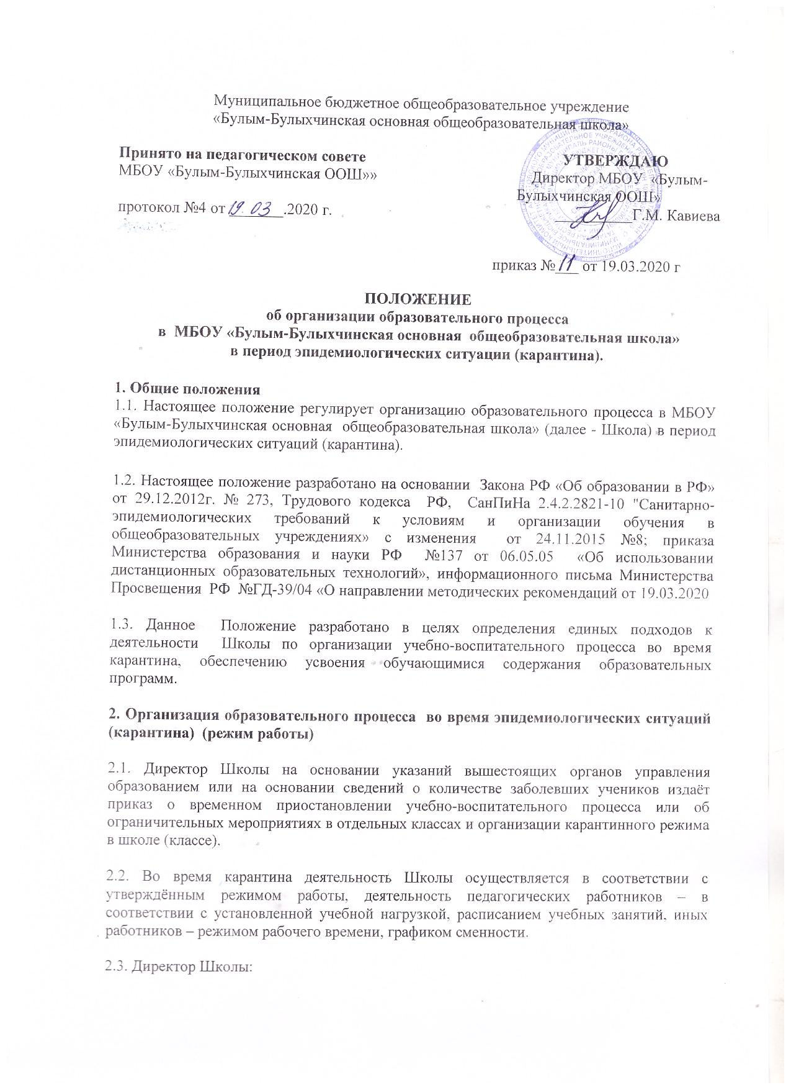
- осуществляет контроль за организацией ознакомления всех участников учебно-воспитательного процесса с документами, регламентирующими организацию работы Школы во время карантина
-контролирует соблюдение работниками Школы карантинного режима
- осуществляет контроль за реализацией мероприятий, направленных на обеспечение выполнения образовательных программ
- принимает управленческие решения, направленные на повышение качества работы Школы во время карантина

2.4. Заместитель директора по учебно-воспитательной работе:
-организует разработку мероприятий, направленных на обеспечение выполнения образовательных программ обучающимися; определяет совместно с педагогами систему организации учебной деятельности с обучающимися во время карантина: виды, количество работ, форму обучения (дистанционная, самостоятельная и др.), сроки получения заданий обучающимися и предоставления ими выполненных работ, сроки размещения информации на сайте школы;

-осуществляет информирование всех участников учебно-воспитательного процесса (педагогов, обучающихся, родителей (законных представителей) обучающихся, иных работников Школы об организации её работы во время карантина, в том числе через сайт школы;
- организует беседы, лектории для родителей (законных представителей), обучающихся о соблюдении карантинного режима с целью обеспечения сохранности жизни и здоровья обучающихся Школы.

- осуществляет контроль за корректировкой календарно-тематического планирования рабочей программы педагогами Школы;

- разрабатывает рекомендации для участников учебно-воспитательного процесса по организации работы во время карантина, организует использование педагогами дистанционных форм обучения, осуществляет методическое сопровождение и контроль за внедрением современных педагогических технологий, методик, направленных на увеличение резервных часов, с целью реализации в полном объёме образовательных программ;

- осуществляет контроль за индивидуальной работой с обучающимися, находящимися на карантинном режиме

- организует учебно-воспитательную, научно-методическую, организационно- педагогическую деятельность педагогического коллектива в соответствии с планом работы Школы;

- анализирует деятельность по работе Школы во время карантина

2.5. Педагоги, выполняющие функции классных руководителей:
- проводят разъяснительную работу с родителями (законными представителями), доводят информацию о карантинном режиме в классе и его сроках через запись в дневниках обучающихся или личное сообщение по домашнему (мобильному) телефону, или через другие виды связи.
- доводят информацию до обучающихся и их родителей (законных представителей) о заданиях на период карантинного режима с целью выполнения программного материала, в том числе в дистанционном режиме
- информирует родителей (законных представителей) об итогах учебной деятельности их детей во время карантина, в том числе с применением дистанционных форм обучения и самостоятельной работы обучающихся

3. Организация педагогической деятельности
3.1. Продолжительность рабочего времени педагогов во время карантина определяется исходя из продолжительности рабочей недели

3.2. Педагоги своевременно осуществляют корректировку календарно-тематического планирования рабочей учебной программы с целью обеспечения освоения обучающимися образовательных программ в полном объёме, используя блочную подачу учебного материала, проведение интегрированных уроков и резервное время. При внесении изменений в календарно-тематическое планирование практическая часть программы остаётся неизменной.

3.3. С целью прохождения образовательных программ в полном объёме обучающимися педагоги применяют разнообразные формы самостоятельной работы, дистанционные формы обучения. Информация о применяемых формах работы, видах самостоятельной работы доводится педагогами, классными руководителями до сведения обучающихся, их родителей (законных представителей).
3.4. Самостоятельная работа обучающихся во время карантина оценивается.

3.5.Самостоятельная деятельность обучающихся во время карантина может быть оценена педагогами только в случае достижения положительных результатов.

3.6. По темам и заданиям, вызвавшим затруднения обучающихся при самостоятельном изучении, учителем проводится корректировка после выхода с карантина, пробелы устраняются через индивидуальную работу с обучающимися.

4. Деятельность обучающихся вовремя карантина
4.1. Во время карантина обучающиеся не посещают школу
4.2. Обучающиеся самостоятельно выполняют задания, изучают указанные темы с целью прохождения материала, в том числе с применение дистанционных технологий.
4.3. Обучающиеся предоставляют выполненные во время карантина задания в соответствии с требованиями педагогов.

4.4. Родители обучающихся (законные представители)
имеют право:
- получать от классного руководителя информацию о карантинном режиме в классе (школе) и его сроках через запись в дневниках обучающихся или личное сообщение по домашнему или мобильному телефону, социальные сети и др.
- получать информацию о полученных заданиях и итогах учебной деятельности своих детей во время карантина, в том числе с применением дистанционных технологий
обязаны:
- осуществлять контроль выполнения их ребёнком карантинного режима
-осуществляют контроль выполнения домашних заданий во время карантина, в том числе с применением дистанционных технологий

5. Ведение документации
5.1.Педагогами проводится корректировка календарно-тематического планирования (при необходимости) и делается отметка в соответствии с требованиями оформления календарно-тематического планирования, установленными общеобразовательным учреждением. В случае невозможности изучения учебных тем обучающимися самостоятельно, учитель-предметник может организовать прохождение материала (после отмены карантинных мероприятий) при помощи блочного подхода к преподаванию учебного материала, о чём делается специальная отметка в календарно-тематическом планировании.
5.2. Согласно расписанию занятий во всех видах журналов (электронном журнале и др.) заполняются даты, в графе «Что пройдено на уроке» педагогом делается запись темы учебного занятия в соответствии с изменениями, внесенными в календарно-тематическое планирование.
5.3. Тема контрольной, практической, лабораторной работы и др., не требующей проведения непосредственно на учебных занятиях, записывается в журнал в соответствии с изменениями, внесенными в календарно-тематическое планирование.
5.4. Отметка обучающемуся за работу, выполненную во время карантина, выставляется в графу журнала, соответствующую теме учебного задания.
5.5. В классном журнале в графе «Сведения о количестве уроков, пропущенных обучающимися» делается запись «Карантин с ______ по ______, приказ № ____ от «____» ____ 20… года».

